В случае подачи заявления о совершении юридически значимых действий в отношении физических лиц и уплаты соответствующей государственной пошлины с использованием www.gosuslugi.ru возможно применение коэффициент 0,7.
14.10.2019
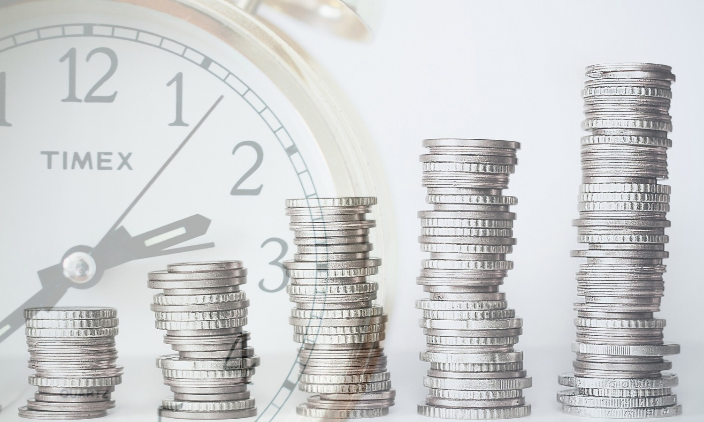
В случае подачи заявления о совершении юридически значимых действий в отношении физических лиц и уплаты соответствующей государственной пошлины с использованием Единого портала государственных и муниципальных услуг (www.gosuslugi.ru) возможно применение коэффициент 0,7. Данная возможность предусмотрена Федеральным законом от 30.11.2016 № 402-ФЗ «О внесении изменения в статью 333.35 части второй Налогового кодекса Российской Федерации». Таким образом, пользователи портала госуслуг с 1 января 2017 года могут уплачивать пошлины на государственные услуги со скидкой 30 процентов. Чтобы получить скидку, москвичам следует подать заявление на услугу через портал госуслуг, дождаться получения счета на оплату пошлины по заявлению в «Личном кабинете» и, перейдя к оплате, выбрать безналичный способ оплаты. Следует отметить, что акция по уплате госпошлин со скидкой носит временный характер и рассчитана на два года. С 1 января 2019 года положения пункта 4 статьи 333.35 части второй Налогового кодекса Российской Федерации утратят силу. Дополнительную информацию вы можете узнать на сайте www.nalog.ru.

Адрес страницы: http://nekrasovka.mos.ru/information-on-taxes-and-taxation/tax/news/detail/8415143.html
Управа района Некрасовка города Москвы

